**Найдена собака, СПАНИЕЛЬ – около 110 школы**

Девочка, окрас рыже-белый, возраст примерно 1-2 года,

Была с ошейником, хвост купирован, клейма не нашли,

Очень дружелюбная, добрая собака, скучает по своим хозяевам!

**Контактный телефон: 9200352829 – Алина, 9524526464 – Алексей**

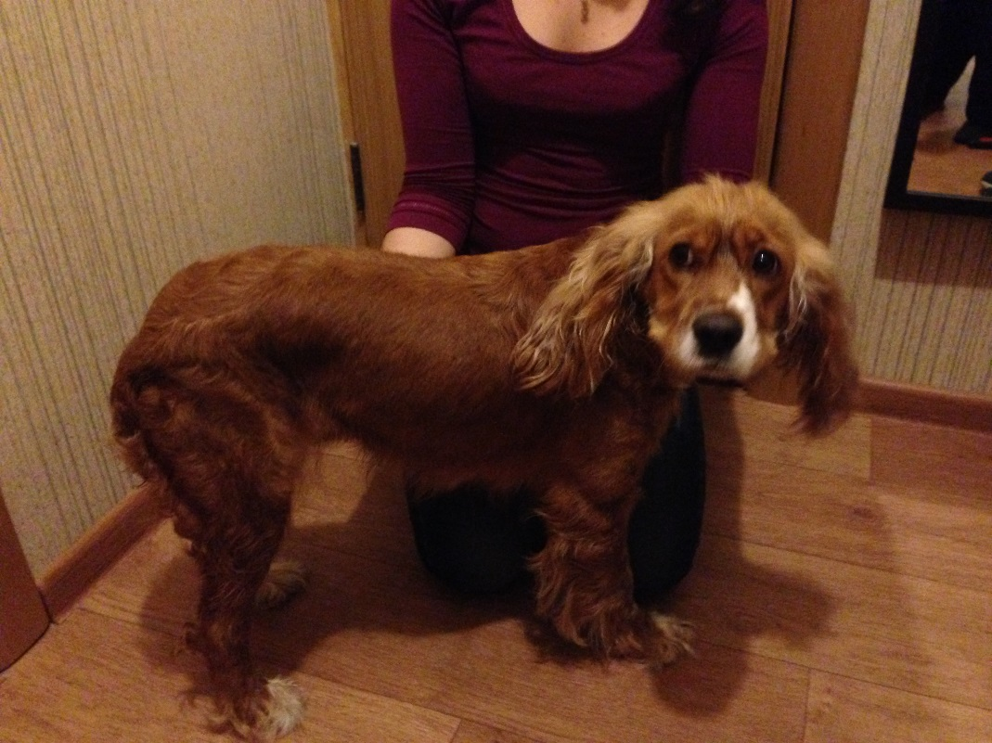

**Найдена собака, СПАНИЕЛЬ– около 110 школы**

Девочка, окрас рыже-белый, возраст примерно 1-2 года

Была с ошейником, хвост купирован, клейма не нашли,

Очень дружелюбная, добрая собака, скучает по своим хозяевам!

**Контактный телефон: 9200352829 – Алина, 9524526464 – Алексей**

